Инсценировка стихотворения А. Барто «Машина»,
рисование «Колеса для машины».
Цель: Познакомить детей со стихотворением А. Барто «Грузовик».Продолжать знакомить детей с понятиями «круг», «большой-маленький», «мало-много».
Закреплять умение правильно держать кисть; продолжать учить рисовать красками круг, формировать умение замыкать линию в кольцо, развивать чувство формы.
Оборудование: Игрушки, машины разных размеров, «Кот», матрешки заготовки машины на альбомном листе без колес (по количеству детей), гуашь черного цвета, машина-игрушка, «рули»-кольца. Аудиозапись: звуки движущейся машины, песня «Веселые путешественники» на слова С. Михалкова.

Ход образовательной деятельности:
Воспитатель показывает детям игрушечную машину:
«Ребята, посмотрите, к нам в группу приехала машина!
Хороша моя машина,
Может ездить без бензина.
Только ключик повернется -
И машина заведется.
Воспитатель спрашивает детей, кто водит машину? - Шофер.
Игра «Шофёры»
«Давайте с вами станем шоферами и поиграем?»
Детям воспитатель раздает «рули» - кольца. Дети сидят на паласе, играет музыку, имитирующую шум автомобилей, дети встают и крутят «рулями». Как только затихает музыка, дети садятся.
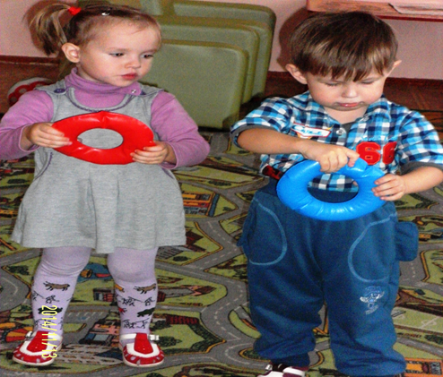

Инсценировка стихотворения А. Барто «Машина»
Послушайте стихотворение о том, как кот решил покататься на машине.
Нет, напрасно мы решили
Прокатить кота в машине:
Кот кататься не привык —
Опрокинул грузовик.
Дидактическая игра «Матрешки едут в машине»
Посмотрите, это же матрешки. Матрешки-путешественницы.
Они хотят прокатиться в машине. Вот у нас две машины.
Большая машина и маленькая машина.
В маленькую машину сколько матрешек поместится? Мало.
А вот в большую машину сколько матрешек поместится? Много матрешек.
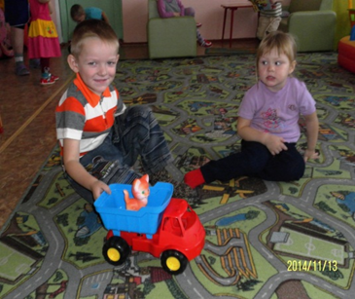
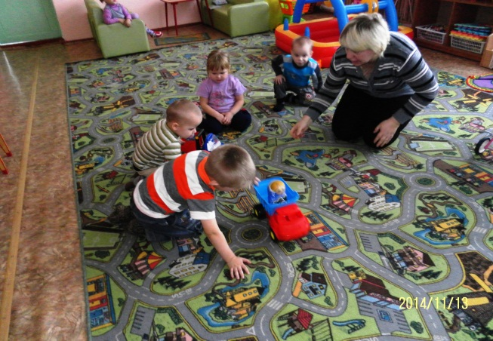
После игры воспитатель говорит детям: «Посмотрите ребята, что привезла нам наша машина!» Показывает детям изображение машины без колес.
Воспитатель обращает внимание детей на картинки и спрашивает.
Чего не хватает машине? Колес!
«Машине нужно ехать, а она не может ехать без колес.
Нужно помочь ей».
Дети дорисовывают колеса машине.
Воспитатель хвалит детей и говорит, что теперь у наших машин появились колеса, и они могут ехать дальше.
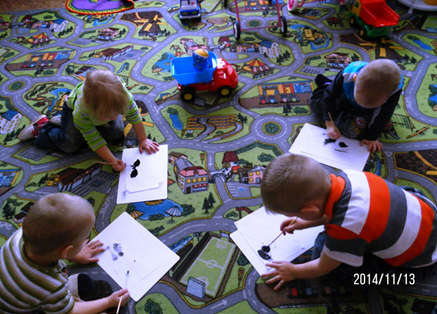

Игра «Прокати в машине игрушку»
Вы можете выбрать себе любую игрушку и прокатить ее в грузовике.
Дети катают машинки под музыку.

